大学生创新创业训练计划

学生端操作手册（结题申请）

目录

1、系统登录 2

2、学生具体操作 4

2.1结题申请 4

3、服务支持 5

# 1、系统登录

赛链平台的网址<http://www.racelink.cn/>

注意：推荐使用Google Chrome浏览器，或者360浏览器，QQ浏览器

等的极速模式。

打开网址后，点击右上角的“登录”，进行登录操作。

图 系统登录

赛链平台的登录方法为：

在“用户名登录”页面进行学生登录操作；

选择自己所在学校（注：该框支持模糊查询，可以输入学校关键字进

行筛选）

用户名：学号(请使用学生自己的学号作为用户名)

初始密码： 学号@sly（即学生自己的学号再加上字符串“@sly"）

如果忘记密码且绑定了邮箱的话，可以通过登录页面的右下角“找回

密码”来重置密码；

如果没有绑定邮箱，请联系管理员重置密码。



图 录入登录信息

点击“登录”后，系统显示该学生桌面，点击“项目类管理”。

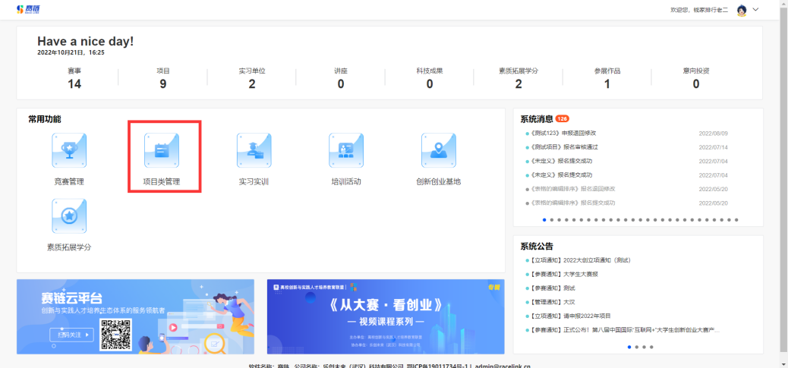

图 学生桌面

系统进入“项目类管理”页面。



图 项目类主页面

# 2、学生具体操作

## 2.1结题申请

项目结题时，点击左侧菜单栏中的“结题申请”，会显示出已经立项的项目，点击右侧的“申请”，会弹出结题申请界面。

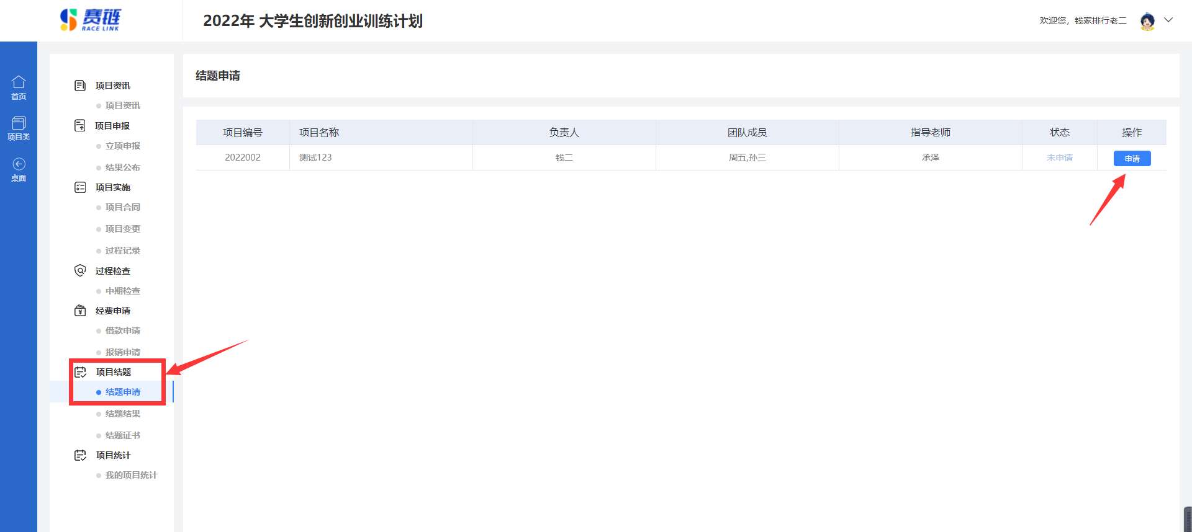

图 结题申请

按照页面上的要求一一填写完整后，点击最下方的“提交”，即可向学校发起结题申请。

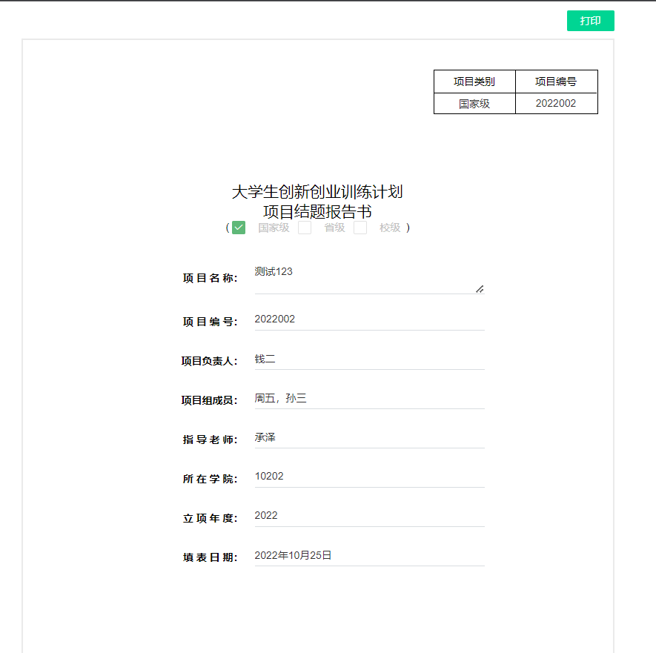

图 结题申请表

# 3、服务支持

大创项目相关疑问解答，可以通过

1. QQ:1162214905 咨询客服；
2. 官网客服热线：027-82868328（9:00-18:00）